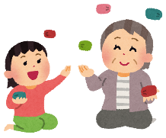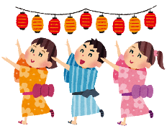

**令和６年10月１日(火)～令和６年12月31日(火)受付分まで**

**主催　愛知県子ども会連絡協議会**

**◇応募方法◇**　　※詳細については要項をご参照ください。

〈応募用紙の場合〉 ①県子連HPから応募用紙をダウンロード

<https://www.aichi-fukushi.or.jp/kodomokai/k_jirei.html>

　　　　　　　　　　　　　　　　　　　　　　　　　　　　　　　　 QRコード→

　　　　　　　　　　　 ※HPでは、過年度の事例を見ることもできます。

②応募用紙に必要事項を記入して作成いただき、お住いの市町村子ども会連絡協議会事務局あてに提出してください。

※なお、メール送信にあってはデータ量の制限が１回につき３MB以内となっております。それを越えると受信不可となりますので、写真等添付について２回に分けて送信いただく等、ご配慮ください。

**ジュース**が

3ケース

もらえるよ！

**ぼくたち、わたしたちの子ども会はこんな活動をしているよ！**

第2期

子ども会

活動事例

大募集！

**◇目的◇**

子ども会に入っていない子どもたちやその保護者の方々に、子ども会活動を知り、興味をもってもらう機会とするとともに、自分たちの子ども会活動の参考とするために活動事例を募集するものです。集まった活動事例は、愛知県子ども会連絡協議会のホームページで紹介します。